МИНИСТЕРСТВО НАУКИ И ВЫСШЕГО ОБРАЗОВАНИЯ РОССИЙСКОЙ ФЕДЕРАЦИИ

ФЕДЕРАЛЬНОЕ ГОСУДАРСТВЕННОЕ БЮДЖЕТНОЕ

ОБРАЗОВАТЕЛЬНОЕ УЧРЕЖДЕНИЕ

ВЫСШЕГО ОБРАЗОВАНИЯ

«НОВОСИБИРСКИЙ ГОСУДАРСТВЕННЫЙ ТЕХНИЧЕСКИЙ УНИВЕРСИТЕТ»

________________________________________________________________

Кафедра вычислительной техники



**Лабораторная работа №4**

по дисциплине: «Разработка клиент-серверных приложений»

на тему: **«Сервер с REST API на основе Spark/Retrofit для группы клиентов»**

Вариант №2

Выполнил: Проверил:

Студенты гр. АВТ-219: Шперлинг В.К

Завёрткие М. А., Лысак А. Д.

Новосибирск

2025

СОДЕРЖАНИЕ

Введение 3

Ход работы 3

Вывод 5

# **Введение**

Разработать сервер с REST API на основе Spark/Retroft для группы клиентов

# **Ход работы**

В лабораторной работе реализован REST-сервер, обрабатывающий HTTP-запросы от клиентов. Клиенты используют Retrofit для отправки сообщений.

На базе Spark запускается HTTP-сервер. *POST /upload* принимает и сохраняет файлы от клиента. Также был сделан обработчик *GET /,* который используется для отображения списка хранящихся файлов.

Клиент отправляет файлы через HTTP запросы с Content-Type octet-stream по адресу /upload.

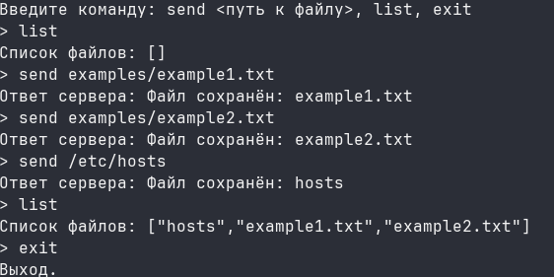

Рисунок 1 - Демонстрация работы программы



Рисунок 2 - Хранилище файлов

# **Вывод**

В ходе лабораторной работы был разработан клиент-серверный REST-сервис для обмена файлами. Сервер реализован с использование Spark.